

MODELOS Y SISTEMAS

TRABAJO FINAL

MEMBRANA NERVIOSA

Ferreghini, Elina Ailén

Rubio, Diana
La Mura, Guillermo

2do C. 2024

Membrana Nerviosa

Ferreghini, Elina Ailén

Escuela de Ciencia y Tecnología, Universidad Nacional de San Martín, 25 de Mayo y Francia 1650 San Martín, Buenos Aires, Argentina
elinaferreghini@gmail.com

Resumen: En este trabajo, se analizó el modelo de Bonhoeffer-van der Pol (BVP), un modelo matemático no lineal de dos variables de estado, utilizado para describir el comportamiento de sistemas excitables como las membranas neuronales. Se utilizó MATLAB junto con herramientas analíticas de teoría de sistemas para linealizar el modelo alrededor de un punto de equilibrio, analizar la estabilidad del sistema y realizar simulaciones.

Palabras claves: Modelos matemáticos, potencial de membrana, punto de equilibrio, línealización.

- Introducción
El cerebro es un sistema complejo y la comprensión de la actividad cerebral, por su importancia y dificultad, constituye uno de los grandes retos de la ciencia moderna. No es posible prescindir del uso de modelos matemáticos para entender la funcionalidad de la mente en términos de las bases fisicoquímicas de la fisiología del cerebro. La aproximación matemática al estudio del cerebro (y del sistema nervioso en general) contempla la construcción y el análisis de modelos de las unidades fundamentales que lo constituyen: las neuronas.
Es un hecho notable que los fenómenos eléctricos juegan un papel determinante en la fisiología de las células nerviosas, esto es conocido desde el siglo XVIII. Más tarde, en el siglo XIX se constató que la acción nerviosa no se debe tanto a la circulación de corrientes eléctricas a través de las membranas, sino que es concomitante a las variaciones de la diferencia de potencial eléctrico (voltaje) a través de estas. En esto se apoyaron los científicos Hodgkin y Huxley analizando la dinámica del curso temporal del voltaje en el axón de una neurona de calamar, al ser estimulada con una corriente externa. Finalmente, construyeron un modelo con cuatro ecuaciones diferenciales no lineales y, apoyados en él, propusieron una teoría biofísica que explicó los resultados experimentales conocidos hasta el momento.
El modelo de Hodgkin-Huxley (H-H; 1952) describe la actividad eléctrica de las neuronas a través de cuatro variables de estado: el potencial de membrana (V), la activación de los canales de sodio (m), la inactivación de los canales de sodio (h) y la activación de los canales de potasio (n). Esta complejidad permite capturar la dinámica detallada de los potenciales de acción, pero también hace que el modelo sea más complicado de analizar y visualizar.
Por el contrario, el modelo Bonhoeffer-van der Pol (BVP) simplifica esta dinámica al reducir el número de variables de estado a solo dos. Este enfoque parte de la ecuación del oscilador de Van der Pol:
$$\ddot{X}+ c\left(X^{2}-1\right)\dot{X}+X=0$$
lo que permite abstraer las interacciones complejas entre las variables del modelo H-H y centrarse en las características fundamentales del comportamiento excitante y oscilatorio. Luego, utilizando la transformación de Lienard (Lienard, 1928; Minorsky, 1947):
$$Y= \frac{\dot{X}}{c}+\frac{X^{3}}{3}- X$$
Obtenemos el siguiente par de ecuaciones:
$\dot{X}=c(Y+X-\frac{X^{3}}{3})$
$\dot{Y}=\frac{-X}{c}$
El modelo BVP se obtiene sumando términos a estas ecuaciones de la siguiente manera:
$\dot{X}=c(Y+X-\frac{X^{3}}{3}+z)$ (1)
$\dot{Y}=\frac{-(X-a+bY)}{c}$ (2)
Donde:
$1-\frac{2b}{3}<a<1 , 0<b<1 , b<c^{2}$ (3)
En el BVP, una variable representa el potencial de membrana, mientras que la otra captura de manera general las dinámicas de excitación e inactivación (Bonhoeffer, 1941; van der Pol, 1926). El presente informe está basado en un paper acerca del análisis de dicho modelo BVP (R FitzHugh, 1961).

- Materiales y Métodos

Para poder realizar el estudio del comportamiento de la actividad eléctrica de las neuronas se procedió a analizar el sistema como se muestra a continuación:

  - Ecuaciones del modelo

Como ya se ha anticipado, las ecuaciones del modelo BVP quedan definidas de la siguiente manera:
$\dot{X}=c(Y+X-\frac{X^{3}}{3}+z)$ (1)
$\dot{Y}=\frac{-(X-a+bY)}{c}$ (2)
Donde:
$1-\frac{2b}{3}<a<1 , 0<b<1 , b<c^{2}$ (3)
A modo de comprensión X puede interpretarse como un indicador del estado de excitación de la neurona, mientras que Y describe cómo el sistema se recupera después dicha excitación o lo que es igual, cómo responde a las variaciones en el potencial de membrana. Por otra parte a, b y c son constantes; la primera representa un umbral o nivel de excitación, la segunda está relacionada con la tasa de adaptación del modelo, ambas están ligadas estrictamente a la dinámica o velocidad de recuperación de la neurona (Y), mientras que c controla la amplitud de la respuesta del sistema a la excitación. Las restricciones dadas en (3) me garantizan la existencia de un único punto de equilibrio y además la estabilidad del mismo. Finalmente, z es una función arbitraria de t (entrada), aunque para este análisis el autor analiza el caso en el que z=0 (sistema autónomo).

  - Puntos de Equilibrio

Para hallar el punto de equilibro, se resolvieron las ecuaciones (1) y (2) igualándolas a 0 (considerando a=0.7, b=0.8 y c=1):

$Y+X-\frac{X^{3}}{3}=0$ (3)
$-X+a-bY=0$ (4)

O lo que es lo mismo, se buscó la intersección entre las nulclinas de X e Y, la nulclina de X es una cúbica en forma de N con pendiente -1 en el origen mientras que la de Y es una recta con pendiente -1/b y ordenada al origen a/b. El punto hallado corresponde a las coordenadas $X_{1}$= 1.1994, $Y_{1}$= -0.62426 tal como puede apreciarse en la Figura 1:
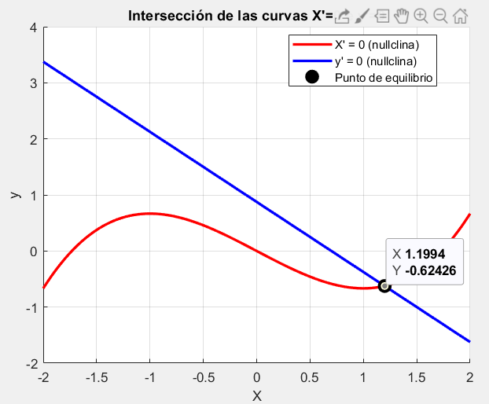
Figura 1. Gráfica realizada en MATLAB de intersección de nulclinas.

Con respecto a la elección de los valores de las variables, se probaron distintas combinaciones, siempre respetando sus intervalos permitidos, y se observó que el punto de intersección no variaba significativamente.

  - Sistema linealizado

Una vez obtenido el punto de equilibrio, nos centramos en la linealización del sistema. Para ello se hicieron los desarrollos en series de Taylor de las ecuaciones (1) y (2) alrededor de nuestro punto de equilibrio $X_{1}$ = 1.1994, $Y_{1}$ = -0.62426:

$\dot{α}$ =$c[β+(1-{X_{1}}^{2}$)$α$] (5)

$\dot{β}$ =$\frac{-(α+bβ)}{c}$ (6)
Donde $α$ y $β$ son $X-X_{1}$ e $Y-Y_{1}$ respectivamente.
Se usó el desarrollo de Taylor de primer orden para que el nuevo sistema sea lineal. Ahora, igualando las ecuaciones (5) y (6) a 0, como ya lo hemos hecho anteriormente, llegamos a un único punto de equilibrio: $α = β = 0$. El teorema de Lyapunoff (Minorsky, 1947; Lefschetz, 1957) me asegura que este nuevo punto de equilibrio tiene las mismas propiedades de estabilidad que el punto de equilibrio en las ecuaciones no lineales. La matriz Jacobiana (o de derivadas parciales) de este nuevo modelo resulta ser:
$$M= \begin{matrix}(1-{X_{1}}^{2})/c & c \\ -1/c & -b/c\end{matrix}$$

  - Análisis de Estabilidad local

Con motivo de analizar la estabilidad local debemos hallar los autovalores de la matriz Jacobiana M, ya que el comportamiento está dominado por la naturaleza de los mismos. Para esto debemos calcular:
$det⁡[ \begin{matrix}\frac{1-{X_{1}}^{2}}{c} & c \\ -\frac{1}{c} & -\frac{b}{c}\end{matrix} - \begin{matrix}λ & 0 \\ 0 & λ\end{matrix}$ ]
El polinomio característico viene dado por:

$\left|M-λI\right|= λ^{2}+\left[\frac{b}{c}-(1-{X_{1}}^{2})c\right]λ+\left[1-\left(1-{X_{1}}^{2}\right)b\right]= 0$ (7)

Las soluciones de la ecuación (7) son:$λ_{1}=-0.6200 + 0.9837i ; λ_{2}= -0.6200 - 0.9837i$.
El hecho de que los autovalores sean complejos, me habla de que gráficamente se van a formar espirales y además, que sus partes reales sean negativas, me dice que estas trayectorias espiraladas convergen hacia el punto de equilibrio, por lo tanto es un nodo ESTABLE (ver figura 4).

  - función de transferencia

Finalmente se halló la matriz de transferencia del sistema en MATLAB. Esto se logró creando primero un sistema en espacio de estados con la función “ss”, dándole cuatro argumentos de entrada: M, $B=\begin{matrix}1 \\ 0\end{matrix}$ (entrada afecta a la ecuación de dX/dt), C= $\begin{matrix}1 & 0\end{matrix}$ (salida es en X) y D = 0. Luego, pasando como argumento este sistema creado a la función “tf” dio como resultado:

$$H\left(S\right)=\frac{S+0,8}{S^{2}+1,24S+1,352}$$

- Experimentos numéricos

  - sistema no lineal

Una vez obtenido el punto de equilibrio, se realizó un diagrama de fases fijando distintas condiciones iniciales y se graficaron sus trayectorias para ver cómo evolucionaban:

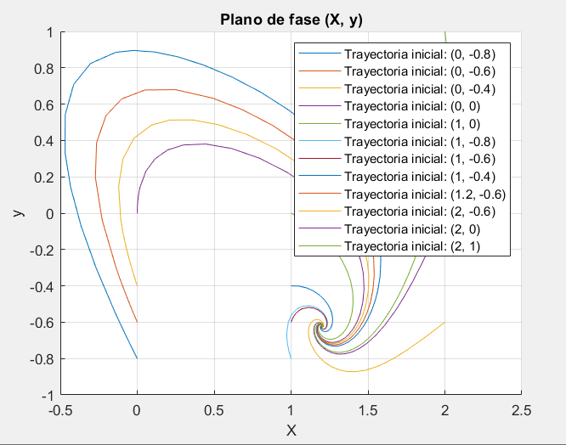
Figura 2. Gráfica realizada en MATLAB (utilizando ODE) de la evolución
de las distintas trayectorias.

También se realizaron las gráficas de las variables en función del tiempo con las mismas condiciones iniciales:

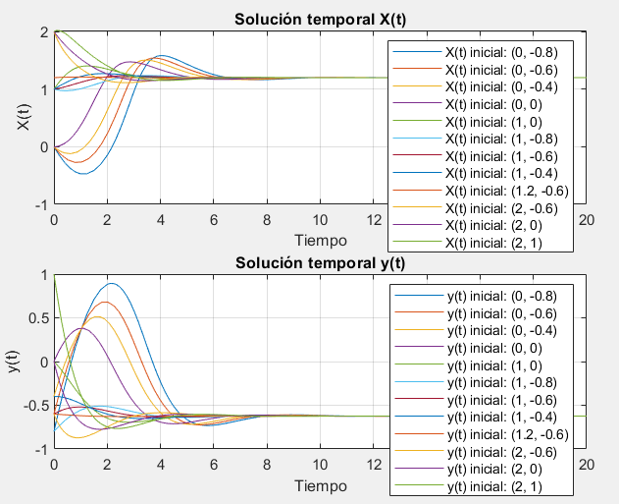
Figura 3. Gráfica realizada en MATLAB de X(t), Y(t).

  - sistema lineal

Se volvieron a realizar los gráficos de las figuras 2 y 3 pero esta vez para el modelo linealizado (con las mismas condiciones iniciales):

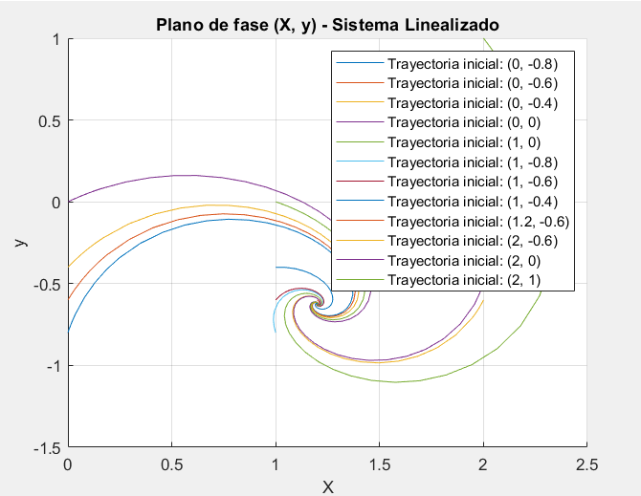
Figura 4. Gráfica realizada en MATLAB (utilizando ODE) de la evolución
de las distintas trayectorias.

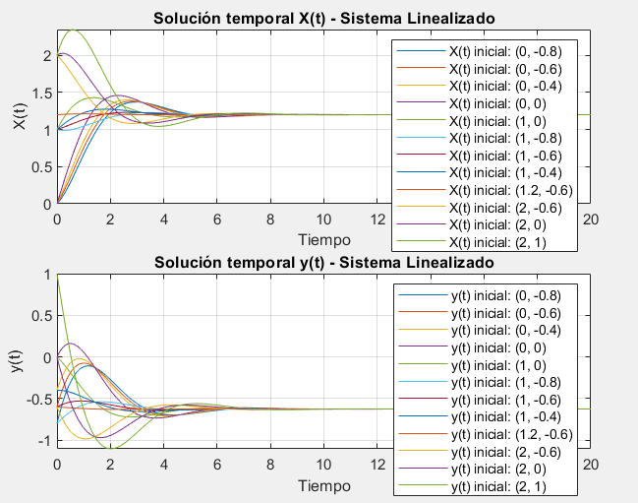
Figura 5. Gráfica realizada en MATLAB de X(t), Y(t).

  - respuesta al escalón

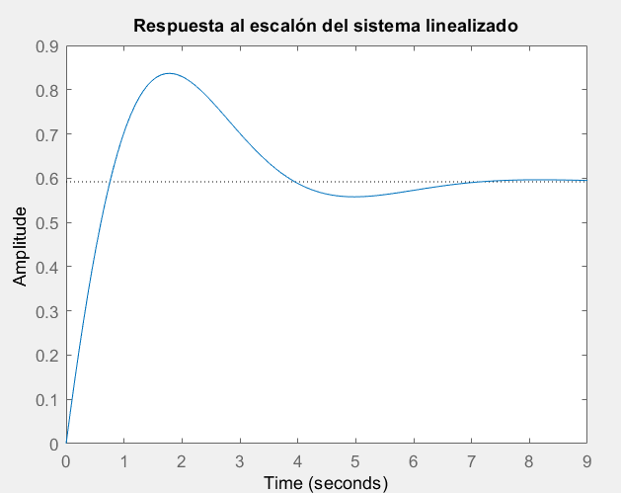
Figura 6. Respuesta al escalón utilizando la función “step” de MATLAB.

  - respuesta al impulso

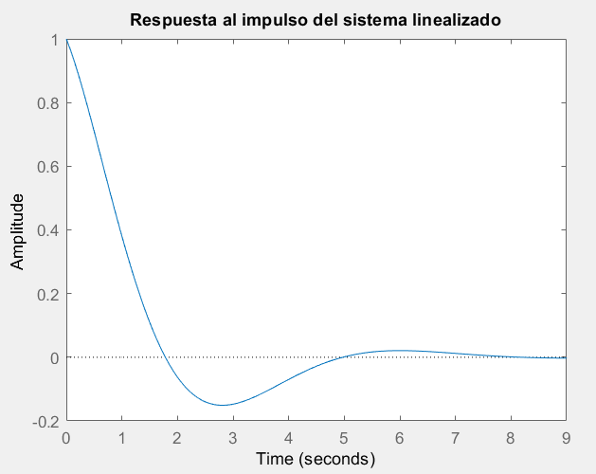
Figura 7. Respuesta al impulso utilizando la función “impulse” de MATLAB.

- Conclusiones

Comparando las características clave entre las gráficas de ambos modelos, el no lineal y el lineal, se aprecian diferencias importantes.
Primero, en cuanto a las trayectorias del plano de fase, en el modelo no lineal se observa una convergencia hacia el punto de equilibrio, aunque con trayectorias más largas y caóticas, lo que se refleja en la deformación del espiral al inicio de las mismas. En contraste, en el modelo lineal las trayectorias son más suaves, cortas y notablemente más espiraladas.
En cuanto a las soluciones temporales, el modelo lineal, con un amortiguamiento más crítico, alcanza el punto de equilibrio en menos tiempo que el modelo no lineal.
Finalmente, respecto a la respuesta del sistema ante una perturbación externa, si la excitación es una función impulso, la respuesta es rápida, con una reacción inmediata y una dinámica transitoria. En cambio, si la excitación es producto de un escalón, el sistema evoluciona hacia un nuevo estado de equilibrio, mostrando una dinámica estacionaria.

Referencias

- RICHARD FITZHUGH, Impulses and physiological states in theoretical models of nerve membrane,(1961).Recuperado desde: https://www.sciencedirect.com/science/article/pii/S0006349561869026

- CAROLINA BARRIGA MONTOYA, HUMBERTO CARRILLO CALVET, ANTONIO CARRILLO LEDESMA, Análisis y Simulación con INTEGRA del Modelo de FitzHugh-Nagumo para una Neurona. Recuperado desde: https://www.dynamics.unam.edu/integra/Manual-Tutoriales/FHN.pdf

